ГБС(К)ОУ школа-интернат № 111 VIII вида городского округа Самары

**Проект: «Кормушка для птиц»**

Выполнили:

ученики 2класса

Руководитель проекта:

Воспитатель Мохова Е.П.

Самара 2012г.

**Паспорт проектной деятельности учащихся** 2 класса

1. **Название проекта:** «Кормушка для птиц».
2. **Цель проекта:** изготовление кормушки для подкормки птиц в зимний период года.
3. **Автор проекта:** ГБС(К)ОУ школа-интернат №111, 2 класс
4. **Научный руководитель проекта:** Воспитатель Мохова Е.П.
5. **Консультант:** Мохова Е.П.
6. **Тип проекта:** практическо-социальный, непродолжительный, групповой.
7. **Образовательная область и учебный предмет:** ручной труд, естествознание.
8. **Методы, использованные в работе над проектом:** словесные: беседы, объяснения, пояснения; наглядные: рассматривание кормушек, иллюстраций и фотографий, слайдов; практические: овладение технологией изготовления кормушки, отработка умений пользоваться ножницами
9. **Форма представления проекта:** устная презентация кормушки.
10. **Образовательные и культурно-просветительские учреждения, на базе которых выполнялся проект:** ГБС(К)ОУ школа-интернат № 111
11. **Источники информации:** статьи о зимующих птицах, интернет ресурсы, чертежи и схемы кормушек.
12. **Словарь исследователя:** чертеж, конструкция.

**Матрица проекта**

**Выполненного учащимися** 2 класса

**Школы** ГБСКОУ школы –интернат № 111

**Руководитель проекта** Шнайдер Т.А.

1. **Название проекта учащихся:** «Кормушка для птиц».
2. **Тематическое поле:** Как помочь птицам перезимовать
3. **Проблема, сформулированная учащимися:** Так как зимой корм для птиц засыпает снег, нужно сделать кормушку своими руками.
4. **Количество школьников, участвующих в проекте:** 8 человек
5. **Срок работы над проектом:** с 25.01.12 по 20.02.12
   1. Цель проекта, поставленная учащимися: Сделать кормушку своими руками, несложную в исполнении, из доступных материалов.

|  |  |
| --- | --- |
| **6.1 Задачи работы над проектом для учащихся:** | **6.2 Задачи работы над проектом для учителя:** |
| Формировать умение осмыслить задачу, устанавливать причинно-следственные связи. Собрать необходимую информацию для оформления проекта. Изучить и освоить технологию изготовления кормушки. Прививать любовь к природе, бережное, заботливое отношение к птицам. | Формировать ключевые компетенции. Развивать познавательные интересы. Помочь овладеть навыками изготовления несложной кормушки. Помочь оформить проект. Осуществлять эколого - валеологическое воспитание. |
|  | **7.2 Описание результата работы учащихся над проектом, полученного учителем** |
|  | Уточнили знания о зимующих птицах. Заучили стихи о птицах, загадки. Научились работать группой, слушать друг друга, считаться с мнением товарищей |

1. **Тип проекта:** Практико – социальный
2. **Материально-технические ресурсы, необходимые для выполнения проекта:** 2 пустые пластиковые бутылки, ремешок, ножницы, жердочка, бумага и папка для оформления.
3. Планируемое время и деятельность учащихся и учителя на различных этапах проекта:

|  |  |  |  |
| --- | --- | --- | --- |
| **Этапы** | **Кол-во часов** | **Действия учащихся на различных этапах** | **Действия учителя на различных этапах** |
| Поисковый этап |  | 1.Изучить материал по изготовлению кормушек для птиц. Познакомиться с литературой о зимующих птицах.  2. Рассмотреть модели и чертежи нескольких моделей кормушек.  3. Выбрать модель и чертеж для изготовления своей кормушки | 1.Обеспечить информацией о зимующих птицах.  2. Предложить чертежи и модели нескольких кормушек.  3. Помочь разобраться с информацией и выбрать соответствующую модель и чертёж.  4. Определить порядок выполнения работы. |
| Аналитический этап |  | 1.Проанализировать полученную информацию, выбрать нужную.  2. Определить последовательность работы над проектом.  3. Продумать форму защиты проекта. | 1. Сформулировать цели и задачи: правильно поставить проблему.  2. Отобрать необходимую информацию.  3. Определить первоначальное выполнение.  4. Отработать этапы работы над проектом. |

1. «Надпредметная» информация, необходимая учащимся для выполнения проекта:

|  |  |
| --- | --- |
| **Область знаний** | **Необходимая информация** |
| Естествознание  Технология | Информация руководителей проекта, статьи, презентации и материалы из интернета |

1. Организационные формы работы учащихся над проектом:

|  |
| --- |
| **Форма работы учащихся** |
| **Групповое обсуждение** |
| **Самостоятельная работа учащихся** |
| **Экскурсия** по территории школы |
| **Лабораторная работа** |
| **Другие формы работы:** |
|  |

1. **Форма проведения презентации:** презентация и показ образца кормушки.

**Содержание**

1. Поисковый этап
   1. Сбор, изучение и обработка информации.
   2. Анализ кормушек любых конструкций
2. Конструирование или выбор собственного варианта.
   1. Выбор собственного варианта кормушки.
   2. Чертеж
   3. Выбор технологии и материалов
   4. Экономическая оценка.
3. Особенности технологии изготовления.
4. Оценка результатов деятельности.
   1. Оценка качества выполненного проекта (самооценка).
   2. Социальная польза проекта.

**Наши наблюдения**

Самыми частыми гостями на нашей кормушке были:

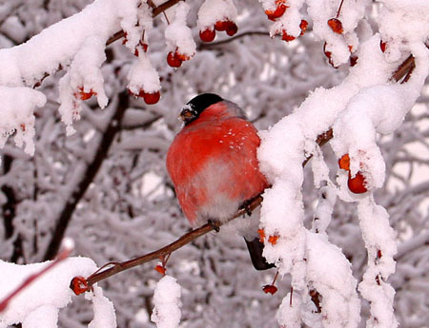 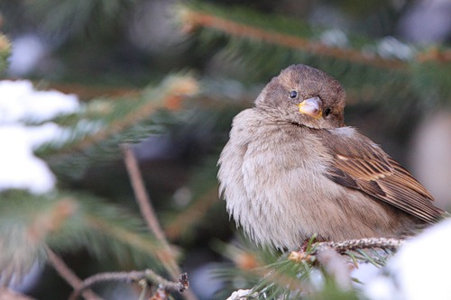

Снегирь Воробей

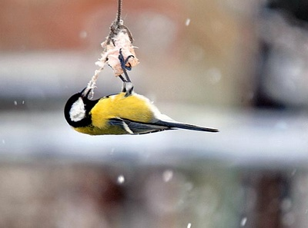 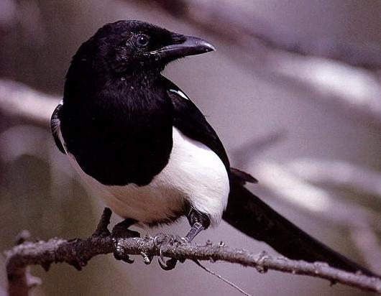

Синица Сорока

**Что увидел фотоаппарат?**

**[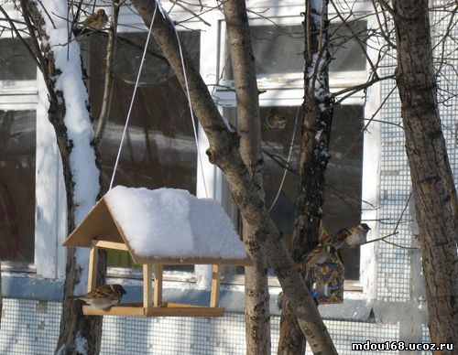](http://mdou168.ucoz.ru/IMG_0822-2.jpg) [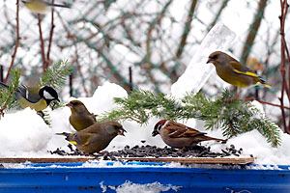](http://pda.spbvedomosti.ru/images/upload/5Ptichij.jpg)**

[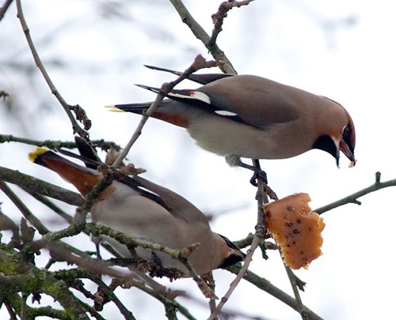](http://www.apus.ru/im.xp/050054054049050051053048124053048048124052048048.jpg) [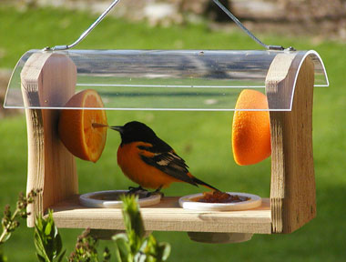](http://www.apus.ru/im.xp/050050054049052049055053.jpg)

[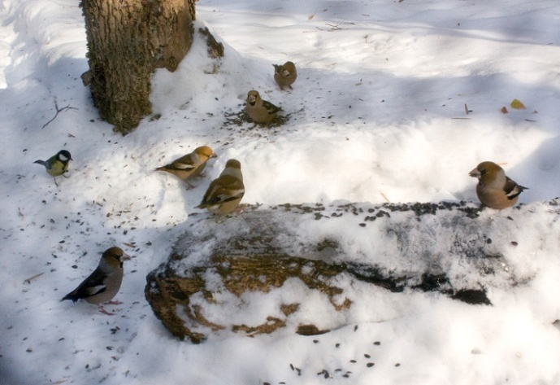](http://s003.radikal.ru/i201/1002/14/56b123db297e.jpg) [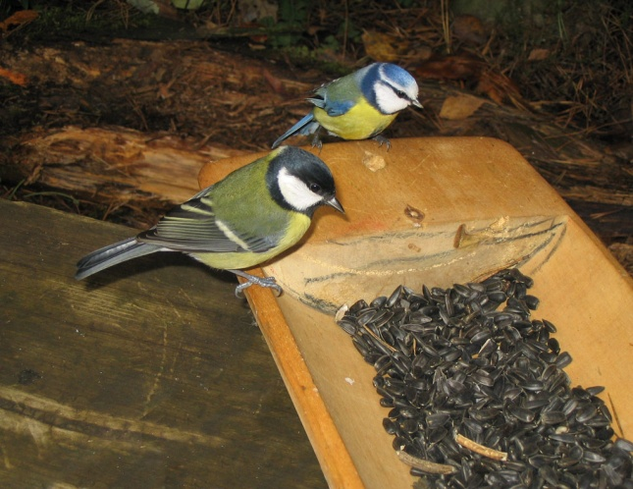](http://www.darwin.museum.ru/expos/ecowalk/pic/losostrov/IMG_3750.jpg)

**Снегирь**

Однажды мы увидели птицу немного крупнее воробья. Яркие пёрышки, красная грудка, голова, хвостик и крылья чёрные, а на крылышках поперечные белые полоски. Нам стало интересно, что же это за птица? Почему, мы её не видела летом? Позже мы узнали, что это **снегирь.** Эти птицы летом и осенью живут в северных хвойных лесах, а с первым снегом прилетают к нам.

Прилетали снегири стайками по 5-7 птичек. Чем сильнее мороз, тем спокойнее сидят они на ветках или прямо на снегу. Снегирь – доверчивая и общительная птица. Если кто-нибудь из стаи попался в ловушку, остальные спешат на помощь. Мы заметила, что на кормушку снегири садятся редко. Своим толстеньким клювом они неплохо добывают себе корм прямо с деревьев. Снегирь питается почками, семенами деревьев и кустарников, ягодами, из которых он выбирает семена, а мякоть выбрасывает. Поэтому снег под деревьями часто окрашен соком ягод.

**Воробьи**

С этими птицами мы знакомы давно. Мы их видели везде, и зимой и летом. Они не улетают в тёплые края с приходом зимы. Но голод и холод заставляет их держаться поближе к жилью человека. Воробьи по нашим наблюдениям совсем не прихотливые птички. Они едят всё подряд, что есть на кормушке. Собирают упавшие крошки на снегу и земле, проверяют кормушки у домашних животных. Своих птенцов они выкармливают насекомыми. Это смелые, весёлые, умные птички. Они скачут по улице, не обращая внимания на людей и машины. Но злейшим врагом воробьёв считается кошка, из лап которой трудно вырваться.

**Сорока**

Эта красивая птица прилетала на кормушку одна. Её не возможно спутать ни с одной другой птицей. Не зря в народе её называют – белобока. По бокам пёрышки у неё белые, а голова, крылья и хвост чёрные, как у ворона. Особенно красив хвост – длинный, прямой, будто стрела. Перья на нём не просто чёрные, а с красивым зеленоватым отливом. Сорока – это осёдлая птица. Зимой большинство сорок вместе с галками и воронами перебираются поближе к людям. Корм у сорок разнообразен. Они едят всё: летом насекомых и других мелких животных, разоряют гнёзда других птиц, а зимой их можно увидеть прыгающих на свалках, проверяющих кормушки у домашних животных. Очень любит сорока ягоды, фрукты, семена растений. А ещё нам нравится, как она стрекочет. Так и хочется её передразнить.

**Синица**

К нам на рябину часто прилетала стайка подвижных и ловких птиц. Из-за сине - голубой окраски перьев этой птице дали название – синица. На зиму они не улетают в тёплые страны, но в поисках пищи перелетают с места на место. Там где корма много синицы задерживаются. Мы заметили, что если их хорошо подкармливать, то можно удержать в своём саду. Синицы очень прожорливы. Они съедают за сутки столько пищи, сколько весят сами. На зиму некоторые из них заготавливают корм про запас. Они прячут насекомых и семена в трещины коры, щели между хвоинками. Некоторые синицы не боятся заглядывать в форточки домов. Не отказываются и от домашней пищи. Особенно любят несолёное сало, творог, масло.

**Загадки о птицах**

Чик-чирик!

За зернышком прыг!

Клюй, не робей! Кто это?...

*(Воробей)*

Непоседа птица эта, Одного с березой цвета: Верещунья, белобока, А зовут ее... *(Сорока)*

Чернокрылый, красногрудый, И зимой найдет приют: Не боится он простуды -С первым снегом тут как тут! *(Снегирь)*

Зимой на ветках яблоки!

Скорей их собери!

И вдруг вспорхнули яблоки...

Да это ....

*(Снегири)*

С желтой грудкой у окошка Собирает шустро крошки Отгадайте что за птица? Называется... *(Синица)*

**Стихотворения о птицах**

**Синица**

Пусть снег вокруг искрится

И зимний ветер злится –

Поет не уставая

Синица расписная.

**Снегирь**

Алой кисточкой заря

Красит грудку снегиря,

Чтоб в морозы и в пургу

Не замерз он на снегу.

**Воробей**

Скачет, скачет воробей,

Кличет маленьких детей:

- Киньте крошек воробью –

Я вам песенку спою,

Чик-чирик!

Киньте просо и ячмень –

Буду петь вам целый день,

Чик-чирик!

**Сорока**

Прилетела к нам **сорока**

Белогруда, белобока,

Потрещала, поскакала,

Грядку рыхлую примяла,

Клювом кое-где порыла,

Хвостик в луже помочила,

Потом перышки встряхнула,

Разбежалась и вспорхнула!

**Почему нам стало интересно?**

Однажды мы заметила маленькую коробочку, которая висела на ветке дерева. Мы спросила у воспитателя, что это такое? Воспитатель сказала, что это кормушка для птиц. Мы долго наблюдали, но ни одной птицы там не увидели. Было лето, со временем мы забыла про эту кормушку. Но вот наступила осень, с деревьев стали облетать листья, только одна кормушка сиротливо висела на дереве. Птицы стаями стали улетать в тёплые страны. А для кого кормушка?

На уроках окружающего мира мы узнали, что есть перелётные птицы и зимующие, что птицам, которые остаются зимовать, нужна наша помощь. Вот тут - то я с радостью вспомнила про свою кормушку. Всю зиму я вела наблюдение за гостями, которые с удовольствием прилетали ко мне.

[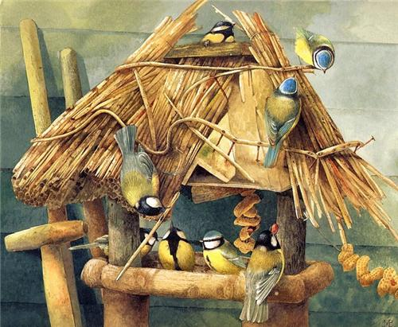](http://s61.radikal.ru/i174/0904/9d/c87b357ab0b7t.jpg)

**Вывод:**

В нашем городе рядом с человеком зимуют воробьи, синицы, сороки, голуби, прилетают из леса покормиться снегири. В сильные холода охотно прилетают на места кормления. Чем холоднее, тем больше птиц. И всё - таки для них страшен не холод, а голод.

**О кормушках**

Кормушку для птиц можно устроить в любом месте: на окне, на дереве в саду. Устройство не должно быть сложным. Самые простые кормушки – из картонных пакетов, коробок. Нужно прорезать в них окно, засыпать корм и подвесить. Самая простая и удобная кормушка из пластиковой бутылки, перевёрнутой вверх дном. Корм высыпается постепенно на подставку и птицы постоянно сыты. Такие кормушки не заносит снег.

**Виды кормушек**

[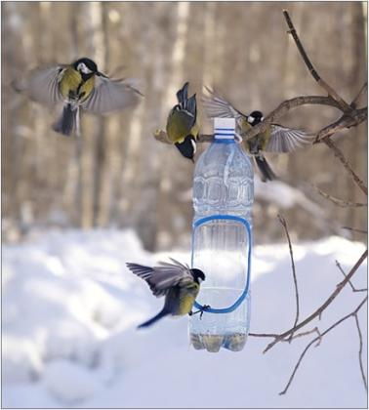](http://www.2b.kz/image/image_gallery?img_id=589638) [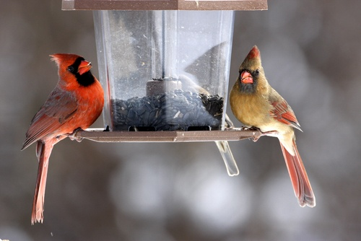](http://ayverso.at.ua/_nw/16/94988627.jpg)

[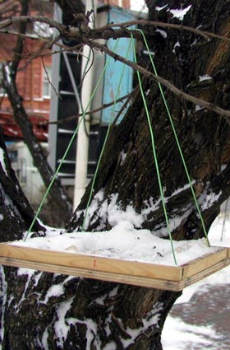](http://ecologic.aaanet.ru/news/nw041112i01.jpg) [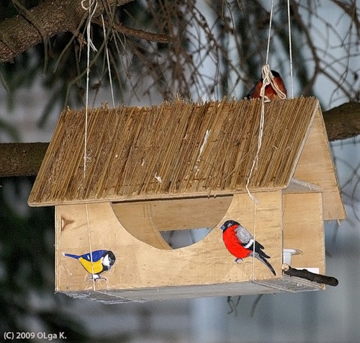](http://img-fotki.yandex.ru/get/3004/evelinalina.b/0_1b2f3_45ed6477_L.jpg)

**Как сделать и разместить кормушку**

При создании кормушек любых конструкций важно помнить главные правила:

1. У кормушки обязательно должна быть крыша, иначе корм может быть засыпан снегом или залит дождем и стать непригодным для птиц.

2. Отверстие в кормушке должно быть настолько широким, чтобы птица могла спокойно проникнуть внутрь кормушки и покинуть ее.

Построить простейшую кормушку можно из любого подручного материала. Она может быть деревянной, пластиковой, металлической и т.д. В дело можно пустить и пустые пластиковые бутылки или коробки, пакеты из под сока или молока, прорезав в них отверстия.   
Здесь предлагаются несколько схем самых простых кормушек, которые можно быстро и легко изготовить в домашних условиях.

**I.** Кормушка из двух пластиковых коробок от лапши быстрого приготовления, соединенных кусочками фанеры.

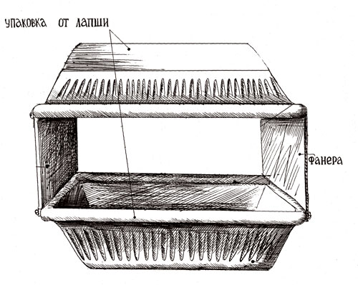

**II.** Кормушка-сетка для дроздов, свиристелей и снегирей. В нее помещают заготовленные на зиму плоды рябины.

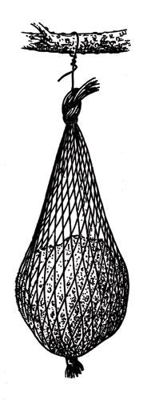

**III**. Кормушка из пустого пакета из-под сока или молока. В нижней части пакета прорезаются два-три отверстия. Они могут быть как круглой, так и прямоугольной формы.

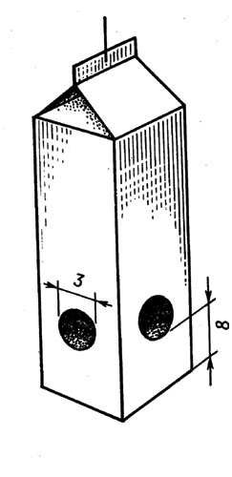

**IV.** Кусочки несоленого сала, связанные вместе прочной ниткой или бечевкой. Эту связку можно забросить на ветви дерева, где ее найдут синицы, но корм будет труднодоступен для ворон.

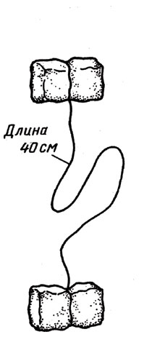

**V.** Даже из старой строительной каски тоже можно сделать превосходную кормушку, если снабдить ее крышей из фанеры. Такую кормушку можно подвесить на ветвях деревьев рядом с вашим домом или в парке.

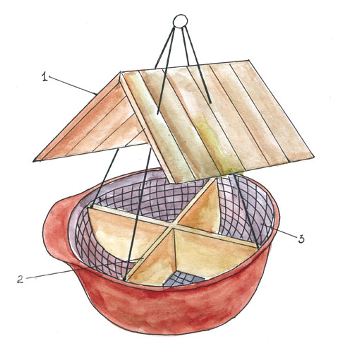

На схеме цифрами обозначены:   
1 - крыша из фанеры   
2 - деревянная перегородка, образующая четыре отделения для разного корма   
3 - сетка для удобной посадки птиц.

**VI.** Кормушка из двух пустых пластиковых бутылок разного объема. Такая кормушка может работать автоматически. По мере того, как птицы съедают корм, он снова высыпается из бутылки. В такую кормушку можно насыпать просо, овес, пшеницу и другие сыпучие корма .

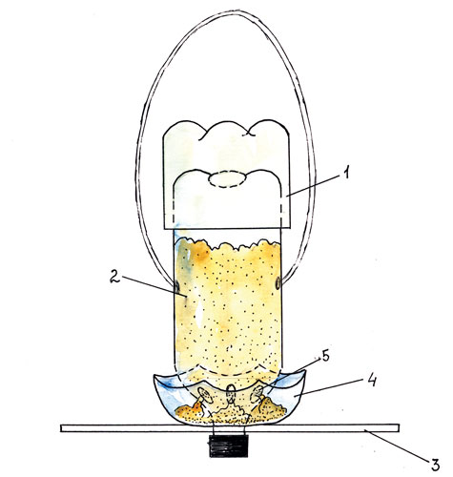

На схеме цифрами обозначены:   
1 - крышка, сделанная из бутылки большего объема   
2 - емкость для корма изготовляется из бутылки меньшего объема. У нее отрезается дно, чтобы легче было засыпать корм, а у горлышка делаются отверстия, из которых корм поступает в чашечку.   
3 - палочка-присада для птиц   
4 - корм в чашечке   
5 - ремень для крепления кормушки на ветке.

**VII.** Кормушка из пустой пластиковой бутылки. У бутылки частично отрезают горловую часть, чтобы осталась небольшая крыша. В получившееся отверстие вставляют кусочек дощечки с жердочкой для птиц, а внутрь бутылки насыпают корм 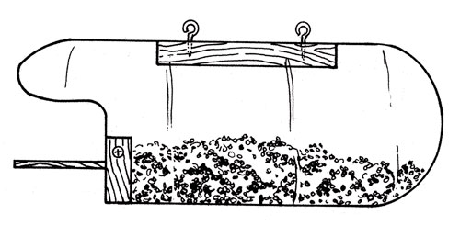

Если вы хотите построить кормушку, которая будет служить птичьей столовой не один сезон, то ее лучше всего сделать из дерева.   
Ниже приведены чертежи и схемы нескольких простейших деревянных кормушек. Для их изготовления необходимы: деревянные бруски разной толщины, фанера или древесноволокнистые плиты, доски. Скреплять детали между собой лучше всего гвоздями. На схемах размеры деталей указаны приблизительно, им строго следовать не обязательно. Птицы с удовольствием съедят приготовленный вами корм из кормушки любого размера. На рис. **VIII** и **IX** изображены кормушки подвесные. Их можно повесить на любое дерево или выставить на балкон. Кормушки на рис. XI и XII стационарные. Они размешаются на высоком столбе, который вкапывается в землю.

**VIII. Подвесная кормушка с плоской крышей.** Для ее изготовления необходимы четыре бруска, два куска фанеры и четыре рейки. Сверху к крыше крепится веревка или проволока с кольцом, при помощи которой кормушка подвешивается к ветвям дерева.

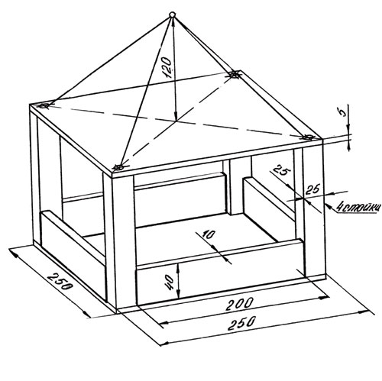

**IX. Подвесная кормушка автоматического наполнения**. Корм поступает из широкогорлой стеклянной бутылки по специально прорезанным в кормовом столике углублениям. Крепеж для установки бутылки и кормовой столик для птиц изготавливается из досок. Кормушку можно установить на балконе или прикрепить при помощи проволоки к стволу дерева.

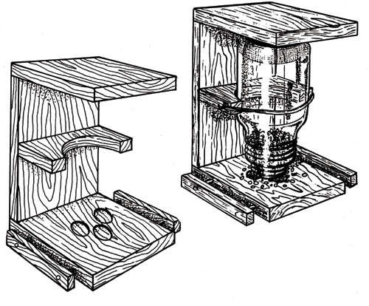

Чтобы продлить жизнь кормушки, ее можно покрасить краской или покрыть лаком. В России всегда было принято украшать кормушки для птиц росписью или резьбой. Используйте свою фантазию, и вы сможете превратить кормушку для птиц в настоящее произведение искусства, которое станет украшением вашего двора, сквера или приусадебного участка . рисунок1 рисунок2 рисунок3

**X -** **Подвесная оконная кормушка**. Ее подвешивают снаружи на оконную раму. Птицы привыкают к людям в комнате, и через несколько дней вы сможете наблюдать за их возней с расстояния всего в несколько сантиметров - через оконное стекло. рисунок

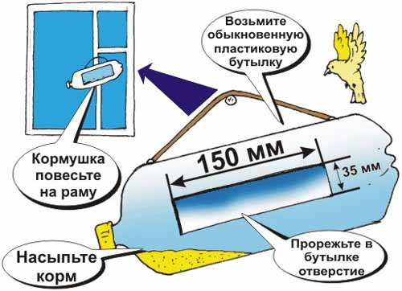

**XI и XII - стационарные кормушки**, укреплены на столбах. Кормовые столики и крыши кормушек можно изготовить из фанеры или древесно-волокнистых плит. На рисунке предложена конструкция с двумя кормовыми столиками, расположенными друг над другом. Нижний столик изготовлен из жести. Бортики кормушек можно изготовить из реек. Он необходимы, чтобы корм не высыпался с кормовых столиков. В качестве столбов, на которых крепятся кормушки, используйте широкий брус. Стационарные кормушки лучше всего устанавливать на опушках леса, вдоль аллей в парках и скверах, во дворах. Размещать их нужно рядом с деревьями или кустарниками.

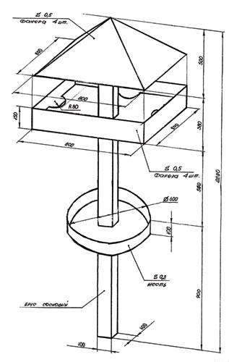        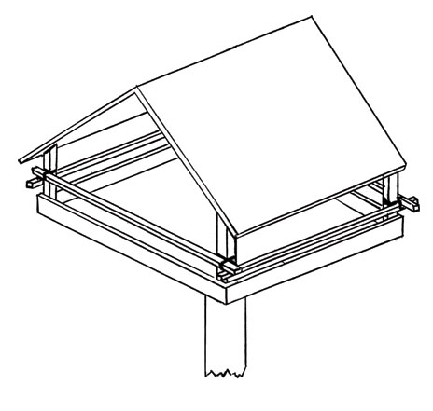

**XIII – Кормушка с крышей и двумя полками для корма. Ее устанавливают на земле.**

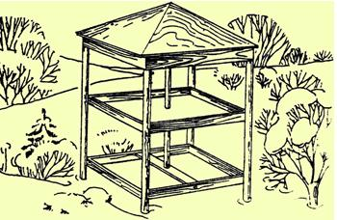

Усложнение конструкции кормушки идет, прежде всего, в направлении защиты пищи от непогоды и конкурентов тех птиц, которых вы хотите подкормить. Для защиты делают различные крышки, боковые стенки. Если кормушка размещена в городе, важно защитить пищу от голубей, иначе синицам просто ничего не достанется. Для этого ее сооружают закрытой с небольшим входом, куда не могут залезть голуби. Синицы не боятся проникать внутрь и быстро освоят новую столовую. Лучше сделать вход и выход отдельно напротив. Вот какие разнообразные конструкции кормушек предлагают юные и взрослые любители птиц.

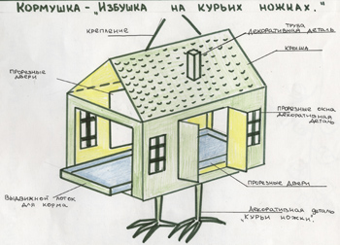   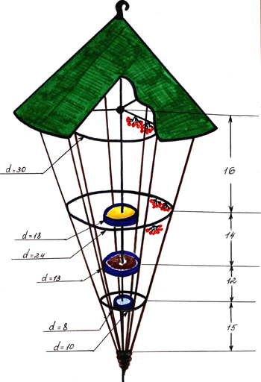

В малолюдном месте можно устроить целый «ресторан» для птиц. От пернатых посетителей не будет отбоя. Под общим большим навесом размещают основную кормушку посредине, и по краям развешивают кусочки сала, пучки ягод и бурьянов, различные пакеты и т.д. В этом случае одновременно сможет кормиться намного больше птиц. Здесь лучше сделать несколько маленьких кормушек, чем одну большую, ибо синицы очень агрессивно встречают сородичей. Одновременно на кормушке могут находиться 1-2 птицы. Разве только очень припечет холод и голод, тогда они устраиваются и по несколько на кусок сала. Вообще же лучше подкармливать различные виды птиц отдельно. Если же свалить всё в одну кучу, то более осторожные и требовательные просто не будут появляться.

Кормушки можно развешивать на опушках лесопарков, в скверах, во дворах. Маленькую кормушку можно повесить за окном или на балконе. Если вы живете в высотном доме, не смущайтесь: известны случаи, когда синицы посещали кормушки, расположенные даже на 16-м этаже. Если вы будете постоянно заботиться о птицах, то они к вам привыкнут, и вы сможете кормить их прямо с руки.

1. Поисковый этап.
   1. Гуляя с ребятами на прогулке мы часто наблюдали за птицами, видели то, что пичуги суетились на земле, разыскивая корм. Зимой выпал снег и засыпал почву. Сопереживая птицам и заботясь о них, ребята тут же решили сделать кормушку. Но тут возникла проблема: какую кормушку ребята смогут сделать сами. Наши ребята учатся в 1 и 2 классе, поэтому они не всё умеют. Значит наша кормушка должна быть не сложной в исполнении и из доступных материалов.
2. Конструирование собственного варианта.
   1. Описание кормушки.

Кормушка из двух пластиковых пустых бутылок разного объема. Такая кормушка сможет работать автоматически. По мере того, как птицы съедают корм, он снова высыпается из бутылки. В такую кормушку можно насыпать просо, овес, пшеницу и другие сыпучие корма. Такую кормушку можно подвесить на ветвях деревьев рядом с домом или в парке.

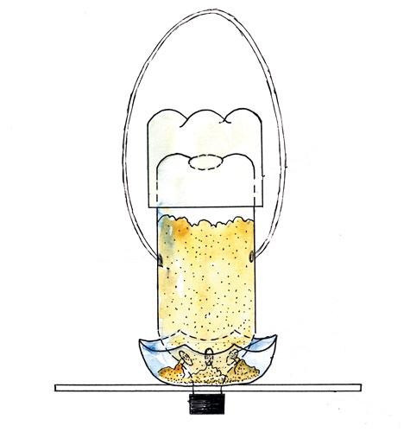

* 1. Чертеж-схема.

Кормушка из двух пустых пластиковых бутылок разного объема.



1 - крышка, сделанная из бутылки большего объема   
2 - емкость для корма изготовляется из бутылки меньшего объема. У нее отрезается дно, чтобы легче было засыпать корм, а у горлышка делаются отверстия, из которых корм поступает в чашечку.   
3 - палочка-присада для птиц   
4 - корм в чашечке   
5 - ремень для крепления кормушки на ветке.

* 1. Выбор технологии изготовления и материалов

|  |  |  |
| --- | --- | --- |
| Последовательность выполнения | Технология выполнения | Инструменты, материалы |
| 1. Приготовить две пустые пластиковые бутылки, разного объема. 2. Из большей бутылки вырезать чашечку (4) 3. Сделать в этой чашечке отверстие, для того чтобы в него вставить горлышко меньшей бутылки. 4. Изготовить крышку из бутылки большего размера. 5. Сделать отверстие у горлышка(5) и отрезать часть дна меньшей бутылки(5) 6. Сделать отверстие на горлышке меньшей бутылки для жердочки(3). 7. Сделать отверстия для ремешка. 8. Собрать кормушку. | Ножницами отрезать часть большой бутылки, чтобы получилась чашечка, в ней сделать отверстие, для того чтобы вставить в него горлышко меньшей бутылки. Отрезать часть большой бутылки для крышки. Сделать отверстие для засыпания корма, в бутылке меньшего размера. Сделать отверстие для жердочки, вставить жердочку. Насыпать корм. | Пустые пластиковые бутылки. Ножницы. Ремешок. Шило. |

* 1. Экономическая оценка сделанной кормушки.

Кормушка, сделанная из пустых использованных бутылок, очень экономична. Эти материалы есть в любом доме. Они не требуют никаких денежных затрат. Используя для кормушки эти материалы, мы даем вторую жизнь использованным вещам.

1. Трудное в изготовлении кормушки - делать отверстия. Это требует особой осторожности в работе.
2. Кормушка получилась такая, какую задумали сделать ребята. Сделав кормушку, ребята помогли зимующим птицам, стали добрее, научились заботиться о птицах, получили знания об экологическом воспитании системы «человек-природа».